INDICAÇÃO Nº 4829/2018

Sugere ao Poder Executivo Municipal que proceda a poda da árvore que está encobrindo a iluminação publica na Rua Amador Bueno de Campos próximo ao nº 99 defronte terreno baldio na Vila Oliveira. (Foto anexa).

Excelentíssimo Senhor Prefeito Municipal,

Nos termos do Art. 108 do Regimento Interno desta Casa de Leis, dirijo-me a Vossa Excelência para sugerir ao setor competente que proceda a poda da árvore que está encobrindo a iluminação publica na Rua Amador Bueno de Campos próximo ao nº 99 defronte terreno baldio na Vila Oliveira.

**Justificativa:**

Fomos procurados por moradores da referida rua, solicitando essa providência, pois, segundo eles a árvore está com grande porte encobrindo a iluminação publica deixando o local escuro, causando transtornos e insegurança.

Plenário “Dr. Tancredo Neves”, em 23 de Outubro de 2018.

**José Luís Fornasari**

**“Joi Fornasari”**

- Vereador -

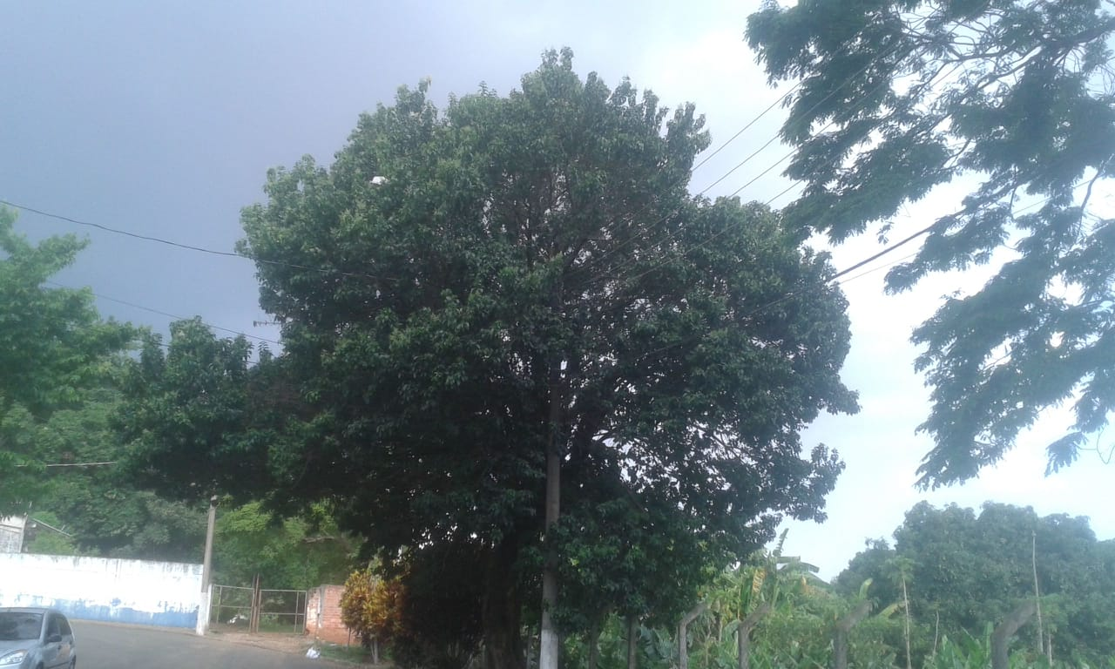

Sugere ao Poder Executivo Municipal que proceda a poda da árvore que está encobrindo a iluminação publica na Rua Amador Bueno de Campos próximo ao nº 99 na Vila Oliveira.